Пролить свет на наночастицы!

В XVII веке был изобретен первый оптический микроскоп (см. рис.1). Вскоре после этого Антонии Ван Левенгук применил это изобретение в биологии, что позволило ему сделать ряд важных открытий в этой области естествознания.
В конце XX века ученые начали проявлять огромный интерес к исследованию наноструктурированных материалов, в том числе полупроводников. Обычно нанообъекты наблюдают в электронном или атомно-силовом микроскопе.

Можно ли оценить размеры полупроводниковых наноструктур, например, квантовых точек (см. рис.2) с помощью оптического микроскопа, если для подсветки используется яркий солнечный свет? Ответ объяснить, используя физические законы (3 балла).

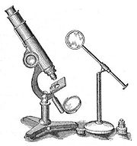
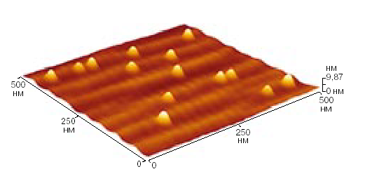
Рисунок 1. Один из первых оптических микроскопов.
Рисунок 2. Изображение квантовых точек, полученное в атомно-силовом микроскопе.

